问题清单

第三周问题清单
- 考虑一下软件的费功能需求。
- CompCert的定理证明是否能够完成？
- 语义证明是否要做？
- 首要任务了解该产品的整体需求。

第四周问题清单
关于第一次需求建模的问题总结：
- 用例规格是如何分析出来的？
- 剩下的用例规格为何没写？
- 非功能性需求的没有写出来？比如：效率优化等等
- ACTOR的确定出现问题。
- 刘老师：需要对编程人员进行细分，根据操作的目的进行分模块以及用户。
不能对源代码进行简单的对应。

第五周问题清单
1.用例图有user继承关系吗？感觉有点奇怪。

2.你们将用户（程序员）分为了三类，这实际上是编译器提供给用户的三个功能，为什么不直接做成 一个用户（程序员）呢？

答：这两个问题我们统一进行回答，因为我们上节课刘老师给我们的意见是根据客户的不同需求进行角色的详细划分，我们从用户手册中，根据不同的命令会得到不同的文件，从而详细的划分出我们用户的需求，从而确定我们角色的详细划分。

3.非功能需求 无…
答：这个我们接受，因为一开始我们并没有进行需求分析中非功能性需求的详细考虑，所以我们没有提出非功能性需求，我们会在后续阶段进行补充。

4.首先个人觉得那个程序员actor存在的意义是什么？还有这几个actor，如此的话，那电梯系统的用户是不是应该叫做需要使用电梯的人。。成绩管理系统的用户是不是应该叫需要使用成绩管理系统的人。。不过这不是啥大问题，命名而已。
还有就是，Validates that 一般不是执行什么什么过程/事件中要确保什么吗？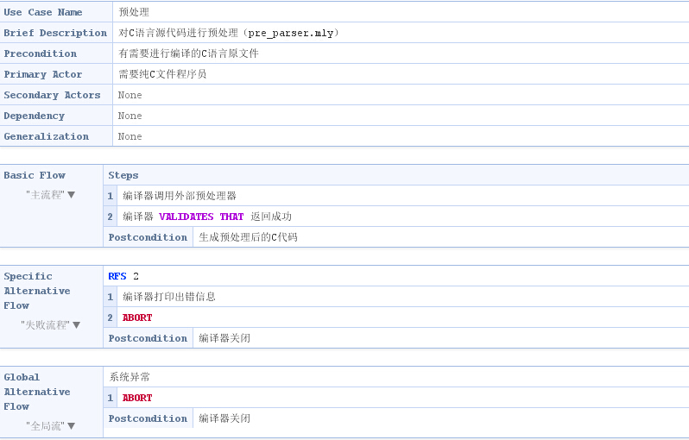
答：回答如第一题。

5.关于actor问题：在你们的程序中使用了，诸如：程序员、需要纯C文件程序员、需要汇编的程序员等，首先某一个编译器若提供这些功能，你们的说法没有问题；但实际中，编译经常是一个完整、连续的过程，提供一定的输入文件后，编译器就能自己运行，所以强行认为编译器提供这些功能显得很牵强，也破坏了整个编译过程！所以我认为这里的actor虽然不那么清楚，但谁在调用编译器，我觉得是操作系统的“process”!这个概念，其实也有争议！你们的规格中也是用的“编译器”。

答：我们不是强制得到某个文件，而是通过用户手册得到CompCert C中命令能够得到的文件，所以我们觉得这里没有问题。
6.在“语法分析”的规格中，你们没有描述语法分析的过程，而是“...进行语法分析”，这很笼统。
答：我们读代码的层次就是这样的，我们小组决定不在进行深层次代码的阅读。
7. 上次课不是体现了编译的步骤吗，这次怎么没有了, 看这个图感觉不用考虑执行顺序了。
答：我们已经体现编译的步骤。
8，我是组中负责检查清晰性。
问题概述：系统需求规格说明书不完整问题位置：系统需求规格说明书。
问题描述：用例规格都写好了，干嘛不贴到系统需求规格说明书中呢？
问题检查规则：系统需求规格说明书格式。
答：这个我们接受。我们会改正文档中不完善的地方。

第六周问题清单
- 关于RUCM用例图actor的问题
第五周的时候就有同学提出我们的ACTOR是否不应该分为三个程序员，因为只是程序的三个流程而已，另外在评审的那天也提出来了，最后老师也表示其实确实有争议,但是我们这么划分不是不行。我们下来讨论之后认为还是不应该改，因为不同的命令输入生成不同的文件本来就是实现了不同的功能。
- 关于功能模块是否划分过多的问题
在上周审核时，老师提出编译的中间环节，也就是从词法分析，语法分析到生成汇编语法树这块，是不是合并一下。我们小组讨论后觉得，这一过程确实只是编译器本身的一个环节，并不是能够与程序员进行交互的功能模块，于是我们把这一部分合并了以下，并重画了RUCM图。
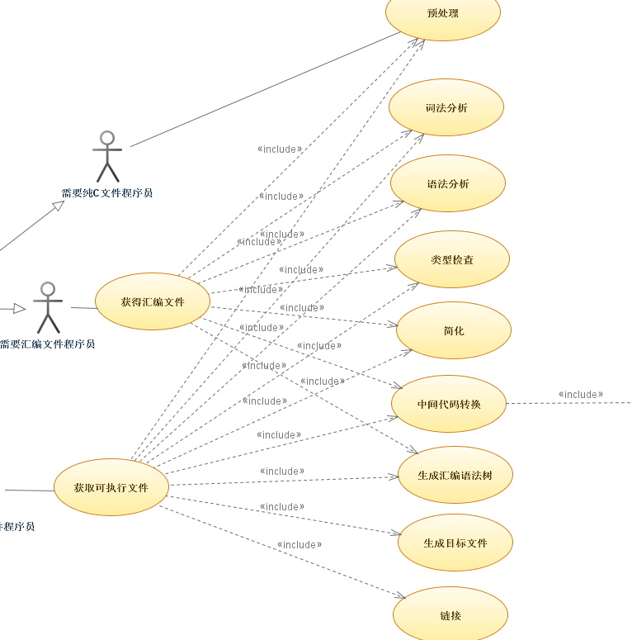
- 需求说明文档的问题
总结了上周提出的问题，我们做出了以下修改：
- 添加了各个功能模块的用例图。
- 关于可靠性部分，我们对此确实理解有误，写错了，进行了修改。
- 针对本周的工作，修改了需求说明文档。
- MSProject的问题
根据上周任健老师对我们小组的建议，对MSproject做了以下修改：基本重做了原有的MSP，任务安排精确到了8小时，任务分工精确到了每个人。

复评审修改报告
编号 | 描述 | 是否接受 | 是否修改
1 | 用例图的文字说明 | 是 | 是
2 | 用例合并 | 是 | 是
3 | 增加actor单独用例图 | 是 | 是
4 | 错别字 | 是 | 是
5 | 外部预处理器 | 是 | 是
6 | 系统异常的定义 | 是 | 已添加定义并解释
7 | 词法分析过程 | 是 | 是
8 | 参与者 | 是 | 是
9 | 未超时建议 | 否 | 已解释
10 | 语法分析失败流程 | 否 | 已解释
11 | 类型检查步骤 | 是 | 修改并解释
12 | checker | 是 | 是
13 | 副作用定义建议 | 是 | 是
14 | 副作用步骤 | 是 | 是
15 | .V文件说明及语义一致性检查说明 | 是 | 是
16 | 辅助函数建议 | 是 | 是
17 | 汇编文件获取用例 | 是 | 是
18 | 从汇编码生成目标文件建议 | 否 | 否
19 | 获取可执行文件用例 | 是 | 是
20 | 数据需求建议 | 是 | 是
21 | 多种平台建议 | 是 | 是
22 | 非功能需求建议 | 是 | 是
23 | 硬件软件接口建议 | 是 | 是
24 | 界面要求建议 | 是 | 是

第八周问题清单
第八周课堂问题总结：

- 每一个步骤需要主语。
- postcondition表达较为抽象，不够具体。
- 步骤较为相似，需要加入区别的特色（答：这个我们会根据具体的情况进行改进）。
- 步骤简单，需要验证的特点没有表达出来，这个也是测试的重点。
刘老师发现的问题：
- 文字存在表达的错误。
- Tester问题，理解存在不同。
- .c文件的表达方式不够具体，应该针对需要测试的不同问题进行.c文件的具体化。
任老师问题：
- 测试需求规格说明书是给测试人员看的，我们写的显然不符合要求。

